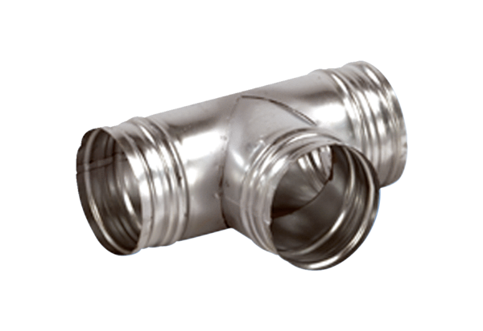Ogranak 90° AB 160-160Jedinica za pakiranje: 1 komAsortiman: K
Broj artikla: 0055.0371Proizvođač: MAICO

